Gyvsidabris
2010–2020 m. gyvsidabrio viršijimai vandenyje pavieniais atvejais nustatyti Klaipėdos sąsiauryje, Kuršių marių vandenų ištekėjimo į Baltijos jūrą zonoje ir ties Šventąja. 2018-2020 m. gyvsidabrio koncentracija DLK-AKS neviršijo.

2010-2020 m. gyvsidabrio viršijimai dugno nuosėdose nustatyti Kuršių mariose (ties Nida) ir Klaipėdos sąsiauryje.

2010-2019 m. gyvsidabrio koncentracijos Baltijos jūros žuvų (upinėje plekšnėje, strimelėje ir menkėje) raumenyse nemažėjo ir dažniausiai viršijo AKS biotai.

Beveik visa Baltijos jūra (išskyrus Baltijos pietvakariuose esantį Arkonos baseiną) nesiekė geros būklės dėl aukštų gyvsidabrio koncentracijų biotoje.

Gyvsidabris (Hg) – toksiškiausias iš sunkiųjų metalų, pasižymintis stipriomis akumuliacijos gyvuosiuose organizmuose savybėmis, sukeliantis nervų sistemos pažeidimus. Gyvsidabris Žemėje sutinkamas įvairiose formose ir, patekęs į aplinką, gali joje cirkuliuoti šimtus ar tūkstančius metų tarp oro, vandens, dugno nuosėdų, įvairių augalų ir gyvūnų rūšių (EK, 2017). Dėl gyvsidabrio pernašos oro masėmis, pavyzdžiui, net ir Arktis, patiria taršos gyvsidabriu poveikį.
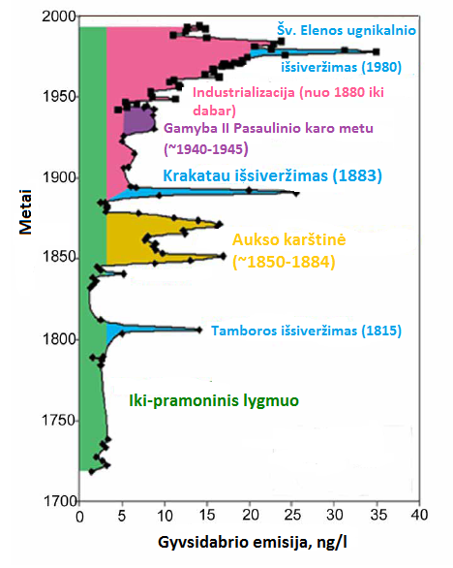
Į aplinką gyvsidabris patenka tiek dėl natūralių procesų (ugnikalnių išsiveržimai, degant angliai), tiek dėl žmogaus veiklos. Paskaičiuota, kad dėl ugnikalnių išsiveržimų per pastaruosius 270 metų į atmosferą pateko apie 6% bendro jo kiekio. Remiantis ledo sluoksnių tyrimų rezultatais mokslininkai gali modeliuoti besikeičiančias gyvsidabrio emisijas į atmosferą ir nusėdimą iš jos (1 pav.).
Aplinkoje gyvsidabrio labai padaugėjo prasidėjus pramonės amžiui (metalų gavyba, metalų ir gyvsidabrio lydiniai, baterijų, akumuliatorių gamyba, įvairių matavimo prietaisų (termometrai, barometrai), lempų (neono, rentgeno, kvarco) gamyba, medicina, stomatologija, medžio, vilnų, dažų pramonėje ir kt.). Šiandien mažos apimties aukso gavyba laikoma pačia taršiausia gyvsidabriu žmogaus veikla, vis dar vykdoma Afrikoje, Azijoje, Pietų Amerikoje. Kaip gyvsidabris naudojamas išgaunant auksą? Pumpuojant vandens ir nuosėdų mišinį iš upės pridedama gyvsidabrio, kuris su aukso dalelėmis sudaro amalgamą ir nusėda indo dugne. Gyvsidabris vėliau pašalinamas deginant amalgamą, lieka tik auksas. Remiantis 2010 m. duomenimis, dėl tokio aukso gavybos būdo į atmosferą pateko 37%, dėl iškastinio kuro deginimo – 24%, dėl kitų metalų gamybos – 10%, dėl cemento gamybos 9% bendros Hg emisijos į atmosferą. Šiandien Azijos šalys daugiausia prisideda prie atmosferos taršos gyvsidabriu, trečdalis šio kiekio priklauso Kinijai. Tačiau modeliavimo rezultatai rodo, kad pusė taršos gyvsidabriu vandenyne atsirado dar iki 1950 metų, kuomet gyvsidabrio išmetimai iš JAV ir Europos šalių buvo didesni nei Azijos (EK, 2017).
1 pav. Gyvsidabrio emisijos į atmosferą kaita. Žalias plotas – foninis, iki-pramoninis lygis. Šaltinis: Krabbenhoft ir Schuster, 2002.
Europos Sąjungoje (ES) draudimai ir ribojimai gyvsidabrio gavybai, eksportui ir importui lėmė sumažėjusias šio metalo emisijas į atmosferą (nuo 1990 m. iki 2014 m. apie 73 %) ir patekimą į vandenį (nuo 2007 m. iki 2014 m. apie 71 %). ES buvo uždrausti gyvsidabrio turintys termometrai, baterijos, kraujospūdžio matuokliai, ribojamas gyvsidabrio kiekis lempose ir pan. Nepaisant priemonių ES mastu, apie 40–80 % ES nusėdančio gyvsidabrio yra ne Sąjungos kilmės (EK, 2018).
2018 m. sausio 1 d. įsigaliojo ES reglamentas (ES) 2017/852 dėl gyvsidabrio, skirtas įgyvendinti Minamatos konvenciją. Reglamento nuostatų dalys palaipsniui taikomos nuo 2018 m., 2019, 2020 ir 2021 metų. Plačiau apie Gyvsidabrio Reglamentą http://chemija.gamta.lt/cms/index?rubricId=e981e0e9-7d5a-409f-a3a6-9152e653e7bd

Į Baltijos jūros aplinką gyvsidabris daugiausia patenka iš atmosferos (~70% bendro kiekio), su upių vandenimis ar tiesioginiais išleistuvais. Tiesioginiais išleistuvais patenka apie 4% bendro gyvsidabrio kiekio.
2016-2018 m. laikotarpiu į Baltijos jūrą iš atmosferos vidutiniškai nusėdo apie 3 tonas gyvsidabrio per metus, nuo 1990 m. iki 2018 m. šis kiekis sumažėjo apie 35%. Daugiausia gyvsidabrio iš atmosferos nusėdo iš Lenkijos (6%), Vokietijos (4%), o iš Lietuvos ir Latvijos tokiu būdu pateko mažiausiai – 0,1% gyvsidabrio. Dėl tolimųjų atmosferos pernašų gyvsidabris Baltijos jūroje nusėda ir iš Čekijos Respublikos, Jungtinės Karalystės, Ukrainos (EMEP, 2020). Upėmis į Baltijos jūrą pateko apie 1,2-1,8 tonos gyvsidabrio per metus (HELCOM, 2018c), vidutiniais 2013-2017 m. duomenimis Nemunu – apie 0,053 tonos per metus.
2010–2020 m. gyvsidabrio koncentracijos Baltijos jūros ir Kuršių marių vandenyje tik pavieniais atvejais viršijo aplinkos kokybės standartą DLK-AKS (0,07 µg/l), o pastaraisiais metais viršijimų nebuvo nustatyta (1 lentelė).

1 lentelė. Gyvsidabrio koncentracijos DLK-AKS viršijimai Baltijos jūros ir Kuršių marių vandenyje.
Metai | Mėginių skaičius | Aptikta kartų* | Viršytas DLK-AKS (0,07 µg/l) - kartai (DLK-AKS viršijusi koncentracija, µ/l) | Monitoringo vieta,  kurioje viršytas DLK-AKS
2010 | 107 | 4 | 2 (0,09 ir 0,15) | Baltijos jūroje: B-1 ir 1B
2011 | 145 | 21 | 3 (0,09 ir 0,18) | Kuršių mariose: 2  Baltijos jūroje: B-1 ir 3
2012 | 160 | 11 | 1 (0,12) | Baltijos jūroje: 1
2013 | 162 | 7 | 2 (0,09 ir 0,15) | Kuršių mariose: 1  Baltijos jūroje: 4
2014 | 160 | 12 | 1 (0,088) | Baltijos jūroje: B-1
2015 | 134 | 21 | 0 | -
2016 | 78 | 5 | 0 | -
2017 | 78 | 12 | 1 (0,088) | Kuršių mariose: 3B
2018 | 95 | 23 | 0 | -
2019 | 90 | 4 | 0 | -
2020 | 76 | 4 | 0 | -
*koncentracija > kiekybinio įvertinimo ribą.

2010-2019 m. gyvsidabrio koncentracijos Baltijos jūros dugno nuosėdose neviršijo geros aplinkos būklės (GAB) vertės (≤0,1 mg/kg sauso svorio). Kuršių marių dugno nuosėdose pavieniai gyvsidabrio GAB vertės viršijimai nustatyti stotyse ties Nida (10 stotis) ir Klaipėdos sąsiauryje (Malkų įlanka, 3B stotis), tačiau pagal vidutines metines vertes dažniausiai GAB viršijo gyvsidabrio koncentracija 10-os stoties dugno nuosėdose (2 pav.). Teršiančios medžiagos šiose vietose linkusios kauptis dėl čia vyraujančių smulkios frakcijos dugno nuosėdų, kurios geriau kaupia nusėdančius teršalus ir organinę medžiagą. Dugno nuosėdų granuliometriniai tyrimai rodo, kad Kuršių marių tyrimų vietose 3B, 10 smulkios frakcijos (0,063-0,020 mm) dalelių kiekis gali sudaryti iki 30%. Pastaraisiais 2019-2020 m. gyvsidabrio koncentracija dugno nuosėdose ties Nida neviršijo GAB vertės (2 pav.), tačiau GAB vertė 2020 m. buvo viršyta Malkų įlankoje esančios stoties 3A dugno nuosėdose (0,144 mg/kg s.sv.).

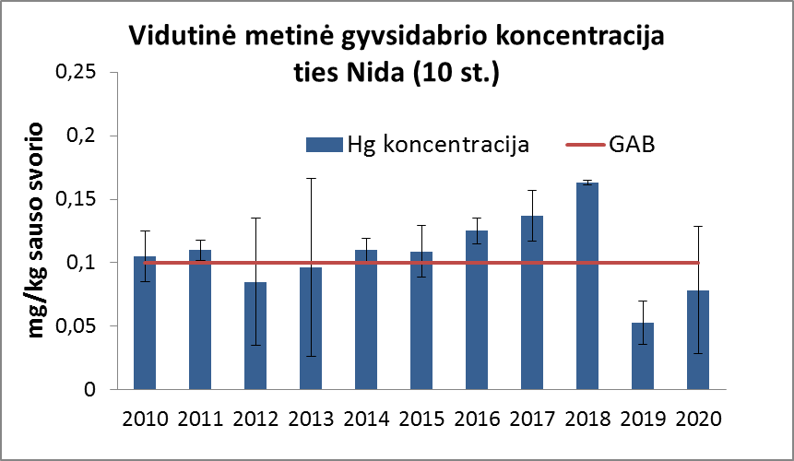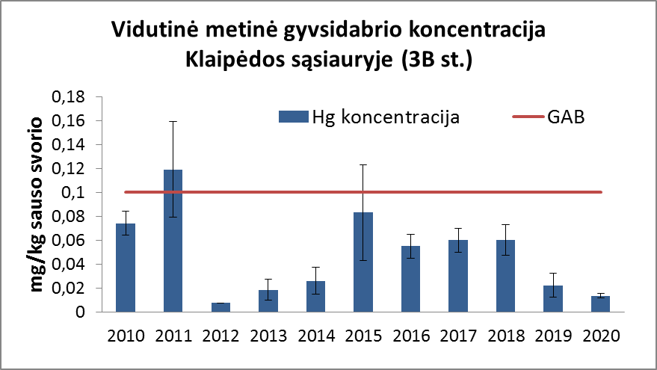

2 pav. Vidutinė metinė gyvsidabrio koncentracija Kuršių marių dugno nuosėdose ties Nida (10 stotis) ir Klaipėdos sąsiauryje 3B stotyje.
Nepaisant gerėjančių taršos gyvsidabriu tendencijų vandenyje ir dugno nuosėdose, šio metalo nuolat aptinkama gyvuosiuose Baltijos jūros organizmuose (3-4 pav.). Tai rodo, kad net ir mažos gyvsidabrio aplinkoje koncentracijos gyvuosiuose organizmuose susikaupia iki didelių, ypač, aukštesniuose mitybos grandinės lygmenyse – plėšrūnuose. Pavyzdžiui, Gdansko įlankoje pagauto ruonio raumenyse matuotos gyvsidabrio koncentracijos mediana buvo 1810 µg/kg, t.y., 130 kartų didesnė, nei matuota brėtlingio (kuriais ruoniai minta) raumenyse (Saniewska, 2019). Aukštos gyvsidabrio koncentracijos gyvuosiuose organizmuose, net ir mažėjant gyvsidabrio patekimui į aplinką, byloja ir apie istoriškai susiformavusią taršą, pakartotiną teršiančių medžiagų atpalaidavimą iš dugno nuosėdų į vandens stulpą.
Pavojingų medžiagų biotoje 2019 m. tyrimai parodė, kad gyvsidabrio koncentracija moliuskų minkštuose audiniuose ir žuvų raumenyse (3 pav.) siekė ir kai kur ženkliai viršijo nustatytą aplinkos kokybės standartą (AKS) biotoje (20 µg/kg drėgno svorio). Atsižvelgiant į tyrimų biotoje 2019 m. rezultatus, Lietuvai priklausanti Baltijos jūros dalis nesiekė geros cheminės būklės dėl gyvsidabrio (3 pav.). Kuršių mariose, gyvsidabrio koncentracija ešerio raumenyse ir moliuskuose dreisenose AKS nesiekė (3 pav.). Reikia pažymėti, kad gyvsidabrio AKS taikomas koncentracijai gyvuosiuose organizmuose, kaip aplinkos komponente, tuo tarpu, leistiną Hg koncentraciją žmogui skirtuose vartoti jūros produktuose reglamentuoja Europos Komisijos Reglamentas (EB) Nr. 1881/2006. Atsižvelgiant į žuvininkystės produktų rūšis, didžiausia leistina gyvsidabrio koncentracija yra nuo 0,50–1 mg/kg drėgno produkto svorio.
2013-2018 m. gyvsidabrio biotoje duomenys rodo, kad šio metalo koncentracijos labai dažnai viršijo AKS biotoje ir siekė: midijose: 11-27, menkėje: <13-75, plekšnėje: 28-116, strimelėje: <13-66, ešeryje: 20-42 μg/kg drėgno svorio. 2010-2019 m. gyvsidabrio koncentracijos Baltijos jūros žuvų (upinėje plekšnėje, strimelėje ir menkėje) raumenyse nemažėjo ir dažniausiai buvo aukštesnės nei AKS biotai (4 pav.).
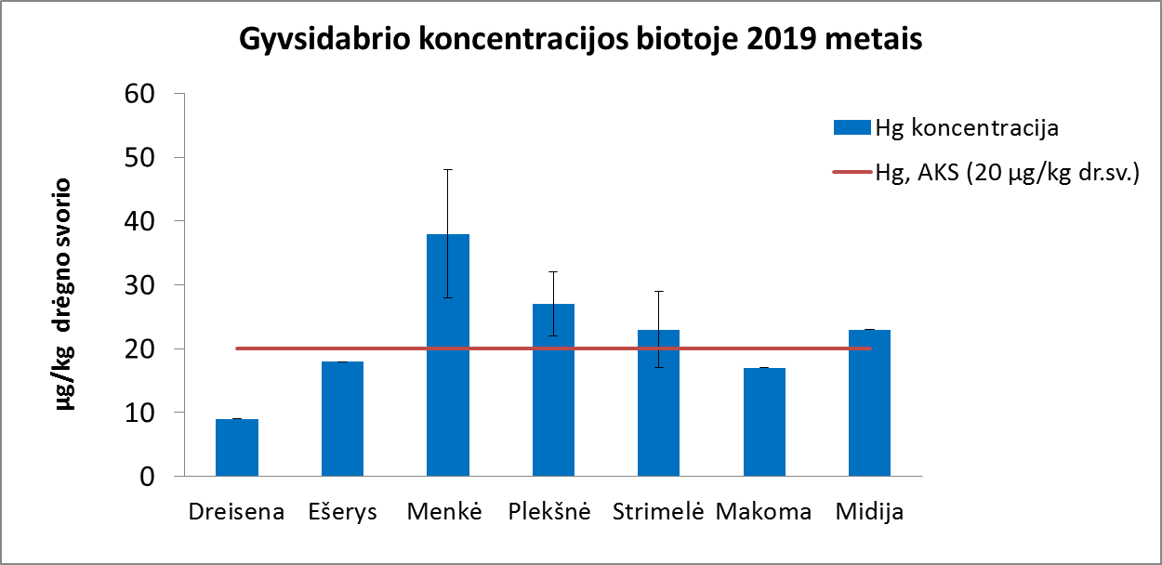
3 pav. Gyvsidabrio koncentracija (µg/kg drėgno svorio) 2019 m. skirtingose Baltijos jūros ir Kuršių marių žuvų ir moliuskų rūšyse.

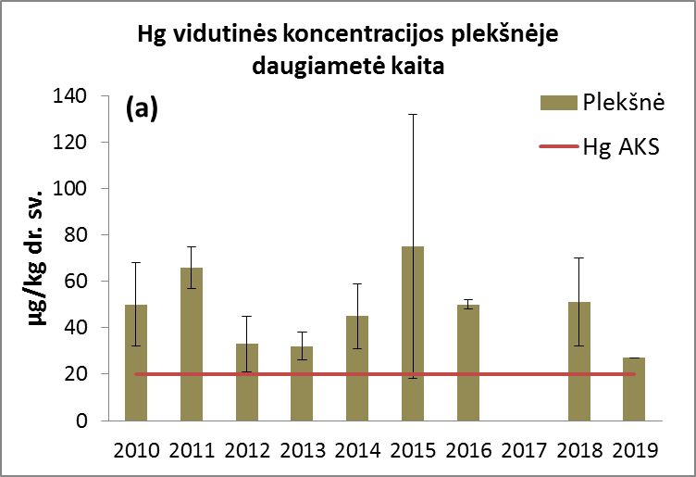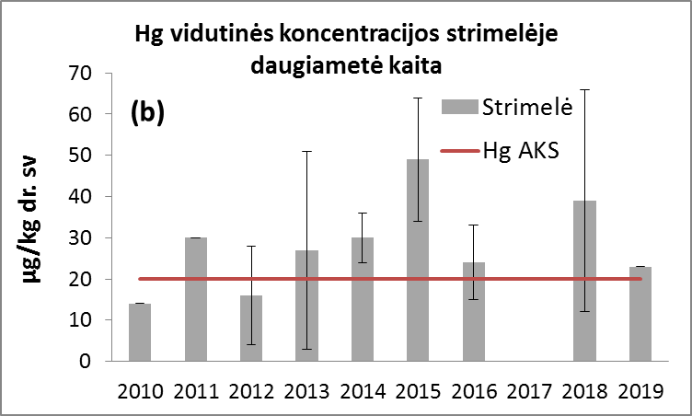

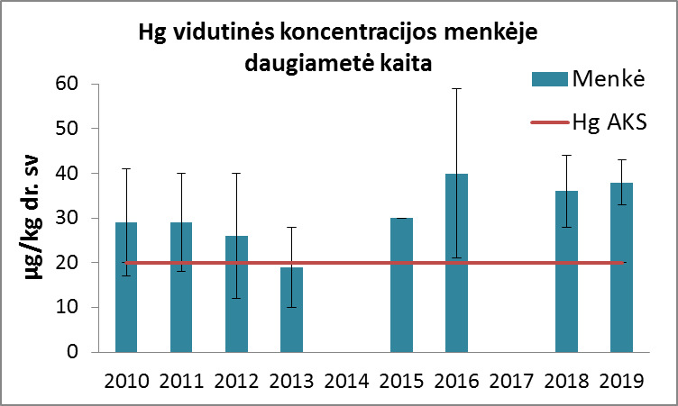

4 pav. Vidutinė gyvsidabrio koncentracija plekšnės (a), strimelės (b) ir menkės (c) raumenyse 2010-2019 m. laikotarpiu (vidutinės Hg koncentracijos, neskirstant individų į ilgių grupes).

Helsinkio komisijos (HELCOM, 2018a) atliktame vertinime, beveik visa Baltijos jūra (išskyrus Arkonos baseiną) nesiekė geros būklės dėl aukštų gyvsidabrio biotoje koncentracijų.

Literatūra
- EMEP, 2020. Atmospheric Supply of Nitrogen, Cadmium, Lead, Mercury, PCDD/Fs, PCB-153, and B(a)P to the Baltic Sea. o EMEP MSC-W TECHNICAL REPORT 3/2020;
- Europos Komisija, 2018. Eu rules on mercury in action. Reducing use and emissions of mercury. https://ec.europa.eu/environment/chemicals/mercury/pdf/ENV-17-011-IndustrialEmissionsFactsheet-MERCURY-E-web.pdf;
- Europos Komisija, 2017. Tackling mercury pollution in the EU and worldwide. http://ec.europa.eu/science-environment-policy;
- HELCOM, 2018a. Metals (lead, cadmium and mercury). HELCOM Core Indicator Report. https://helcom.fi/wp-content/uploads/2019/08/Metals-HELCOM-core-indicator-2018.pdf;
- HELCOM, 2018b. The Sixth Pollution Load Compilation (PLC-6);
- HELCOM, 2018c. Inputs of hazardous substances to the Baltic Sea. Baltic Sea Environment Proceedings No. 162;
- Krabbenhoft, D., Schuster, P., 2002. Glacial Ice Cores Reveal A Record of Natural and Anthropogenic Atmospheric Mercury Deposition for the Last 270 Years. USGS Fact Sheet. https://toxics.usgs.gov/ pubs/FS-051-02/pdf/fs-051-02.pdf.
- Saniewska D., 2019. Mercury Cycling in the Gulf of Gdańsk (Southern Baltic Sea)
DOI: http://dx.doi.org/10.5772/intechopen.86159.

Parengė:
Aplinkos apsaugos agentūros Jūros aplinkos vertinimo skyrius
2020-12-09

